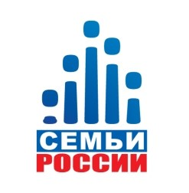
Общероссийская общественная организация членов многодетных семей
«СЕМЬИ РОССИИ»

119049, г. Москва, Большая Якиманка, 52-55 Тел. +7 (495) 766 33 31, e-mail: 7663331@mail.ru,
сайт www.semiros.ru

(495) 766 33 31, e-mail: 7663331@mail.ru www.semiros.ru

Президенту Общероссийской Общественной Организации
членов многодетных семей «Семьи России»

ЗАЯВЛЕНИЕ

Прошу принять меня в члены Общероссийской Общественной Организации членов многодетных семей «Семьи России» (ОООЧМС «Семьи России»).
С положениями Устава ОООЧМС «Семьи России» ознакомлен и полностью согласен.
Настоящим заявлением подтверждаю своё соответствие требованиям, предъявляемым к членам общественных объединений статьи 19 Федерального закона «Об общественных объединениях».
О себе сообщаю следующие сведения, действительные на дату подачи настоящего заявления:
Фамилия Имя Отчество
Паспорт гражданина РФ Серия Номер
Выдан (когда, кем):

Почтовый адрес для связи, индекс:

Контактный телефон:
Образование (когда и что закончили):

Семейное положение:
Количество несовершеннолетних детей в семье (имя-возраст):

Количество человек в семье:
Количество трудоспособных членов семьи:
Напишите, какой вопрос волнует вашу семью:

«__» ________________2016г. __________________ (_____________)

